 | Projeto Estabilidade Operacional Contax  Reunião de Entendimentos #115 | Data  20/04/2016

Área | Convocados
SD - Serviços Centralizados | Daniel Donaire
SD - Serviços Centralizados | Roberto Muto
CSC - Gestão de Problemas | Stuart Faria
CSC - Gestão de Mudanças | Marilice de Oliveira
CSC - NOC | Dennys Bruno
CSC - Alto Impacto | Filipe Antunes
CSC - Service Desk | Lazaro Costa
TI Contax | Luis Marçal
Chacon Consultoria | Felipe Lima

Objetivo
Realizar alinhamento entre as equipes visando afinar a classificação dos incidentes.

Ações Discutidas
No início da reunião observou-se o indicador referente ao mês de abril:

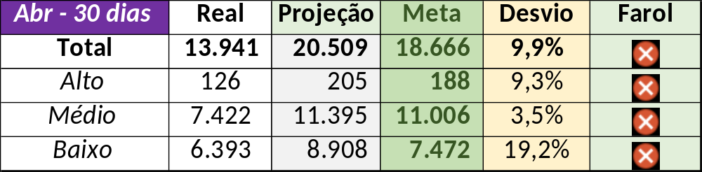

Num segundo momento foram analisados os incidentes de 19/04:

Chamado | Cliente - Operação | Criado | Ação | Responsável | Classificação
CTXRJOED-60968 | Oi - Back Office | 19/04/2016 06:08:45 | Alterar solução de contorno e fornecedor | Celio Andrade | Fornecedor / Rede / Link
CTXPOARB-105343 | Contax - Ger Planejamento SAC | 19/04/2016 09:35:44 | Alinhar abertura e encerramento | Celio Andrade | Rede / Rota
CTXSALSM-91351 | Oi - Back Office | 19/04/2016 10:00:20 | Verificar impacto | Filipe Antunes | Verificar
CTXRECSA-485878 | Net - Transbordo | 19/04/2016 11:28:28 | Alterar para fornecedor | Filipe Antunes | Fornecedor / Rede / Link
CTXSPOAL-114343 | Cielo - ARV | 19/04/2016 11:38:48 | Duplicar com CTXRECSA-485878 | Filipe Antunes | Não se aplica
CTXBHZRI-101007 | Oi - B2B BO Contas Unificado | 19/04/2016 14:42:02 | De acordo com os critérios |  | Mudança / Rede / Falha
CTXSPOBF-142991 | Serasa - Célula Inadimplência | 19/04/2016 15:34:31 | Alterar para fornecedor | Filipe Antunes | Fornecedor / Service System
CTXSPOAL-114398 | Contax - NOC | 19/04/2016 16:39:17 | Alterar para alto | Dennys Bruno | Não se aplica
CTXFORBM-378425 | Oi - Suporte Técnico | 19/04/2016 18:18:02 | De acordo com os critérios |  | Cliente / Software / Call Center
CTXSALPB-64242 | Oi - Rentabilização | 19/04/2016 19:16:18 | Alterar para incompleto / errado | Lazaro Costa | Não se aplica
CTXRECSA-486107 | Oi - Velox | 19/04/2016 22:10:53 | Alterar para alto | Lazaro Costa | Não se aplica
CTXRECSA-486122 | Oi - Oi Movél | 19/04/2016 23:49:14 | Alterar para indevido | Lazaro Costa | Não se aplica

